**DOKUMENTASI**

(Web Portofolio)

UKK

*2021/2022*

Rahmawati

XII-RPL-2

1. **Perancangan Database/Models**

Berikut adalah perancangan model atau tabel untuk membuat web portofolio

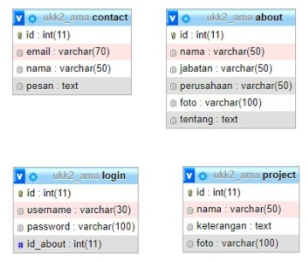

Keterangan :

Table Project digunakan untuk apa …

|  |  |  |
| --- | --- | --- |
| Id | : | Digunakan untuk |
| Nama | : | Digunakan untuk |
| Keterangan | : | Digunakan untuk |
| Foto | : | Digunakan untuk |

1. **User Interface/Layout**

Halaman Depan

Halaman ini hanya diakses oleh pengunjung/viewers. Dan cakupannya hanya menampilkan data dan mengirim pesan.

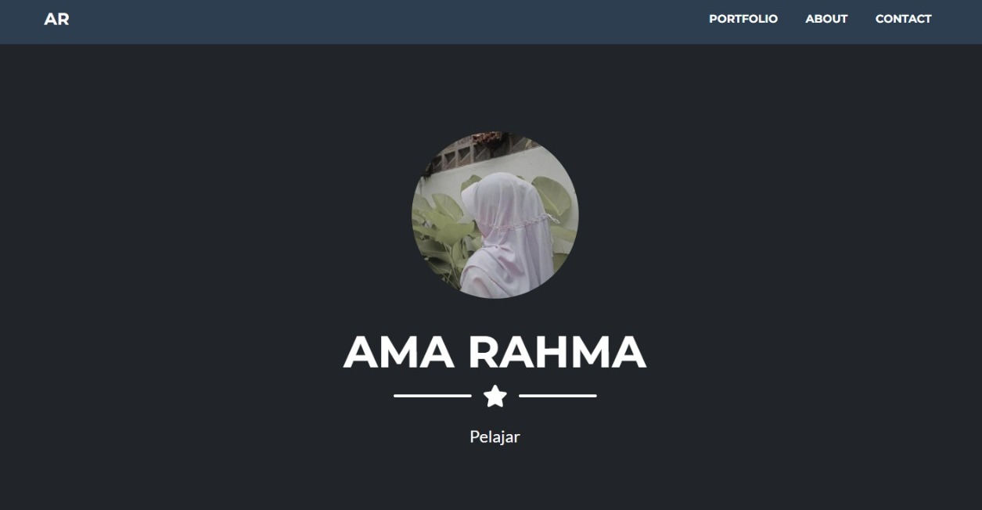

Halaman Admin

Dibuat untuk mengelola konten dari halaman depan. Seperti foto, nama, project/daftar portofolio dan membaca pesan.

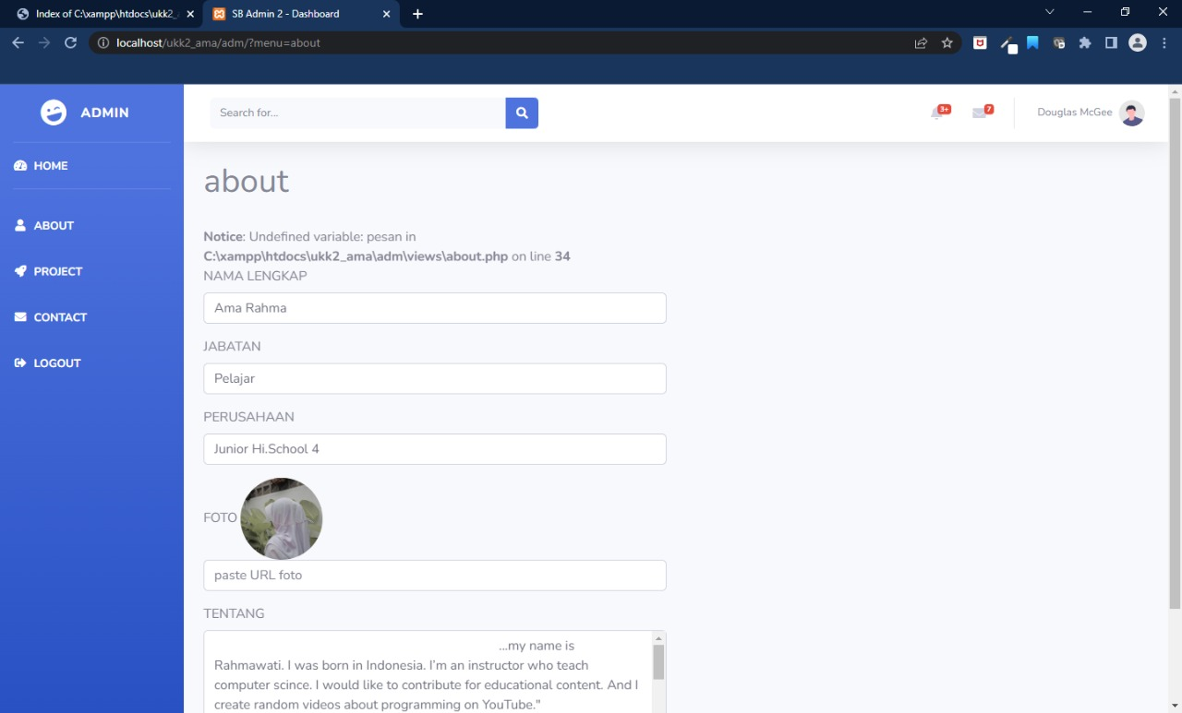

1. **User Manual/Guide Developer Pre-requisite**
2. Install XAMPP
3. Install Google Chrome
4. Visual Studio Code (text editor)

**Install Aplikasi**

1. Download file ukk2_ama.zip/rar di github
2. Ekstrak file ukk2_ama.zip/rar
3. Simpan di folder htdocs
4. Buka XAMPP jalankan Apache & MySQL
5. Buka google chrome
6. Import database (pma/CMD)
7. Akses http://localhost/ukk2_ama

**Pengelolaan Admin**

1. Buka url <http://localhost/ukk2_ama/admin>
2. Login dengan ama/admin
3. …….

**Pengembangan**

1. Struktur Direktori
2. Admin/folder ini digunakan untuk…….
3. Assets/file ini digunakan untuk…..
4. Struktur Files
5. Index.php…..??
6. Admin/index.php
7. .htaccess???
8. App/config.php untuk???